

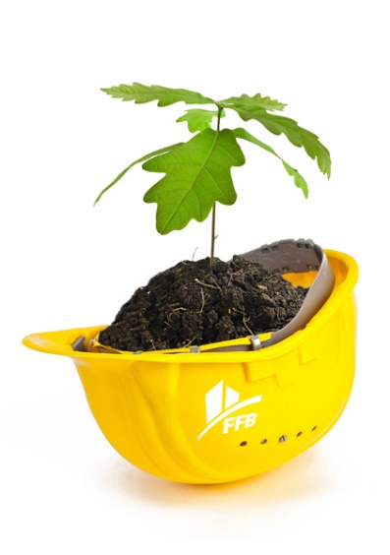
La Fédération Française du Bâtiment met à votre disposition une trame de Schéma d’Organisation de la Gestion et de l’Élimination des Déchets de chantier (SOGED).

Ce document consiste à préciser, en une ou deux pages maximum, les engagements pris par l’entreprise concernant la gestion des déchets de chantier.

Il précise les conditions de gestion de ces déchets sur le chantier, les modes de transport, les lieux d’évacuation et les méthodes de suivi.

FFB/DAT – Mai 2016
trame de soged

Logo de l’entreprise

S.O.G.E.D

1- PRÉSENTATION GÉNÉRALE

Nom de l’entreprise :
Adresse de l’entreprise :

Lieu du chantier :
Maître d’ouvrage :
Titulaire du lot n°X

2- MOYENS GÉNÉRAUX POUR LA DÉMARCHE ENVIRONNEMENTALE DU CHANTIER

- Un interlocuteur spécifique
Un « correspondant environnement/déchets » sera, tout au long du chantier, l’interlocuteur pour répondre aux questions sur le thème de l’environnement.
Nom :
Prénom :
Fonction :
Tél. :

- Des actions de sensibilisation des compagnons

Complétez les actions mises en place (un quart d’heure de présentation sur chantier, information en salle, etc).

- Un suivi des actions
Le « correspondant environnement » se charge, tout au long du chantier, de contrôler la bonne application des consignes.
Les points de contrôle sont identifiés dans le tableau ci-après.

3- GESTION DES DÉCHETS

- Schéma d’organisation et de gestion des déchets de chantier

Précisez les catégories de déchets générés et les circuits d’évacuation utilisés. Exemples dans le tableau ci-dessous.

TYPE DE DÉCHETS | QUANTITÉ ESTIMÉE | FILIÈRE D’ÉLIMINATION | TYPE DE TRAITEMENT | MOYENS  UTILISÉS | JUSTIFICATIF
Précisez la nature des déchets que vous avez décidé de trier | Évaluez les quantités de déchets de votre chantier | Indiquez les coordonnées des filières | Précisez le devenir des déchets | Précisez le matériel utilisé | Indique quel justificatif vous pouvez produire concernant le dispositif mis en place
Exemple : déchets inertes | 300 m³ | Concassage  sur site | Réutilisation sur place |  | Tonnage concassé sur le site (n° compteur)
Exemple :  bois | 40 m³ | Entreprise X | Valorisation sous forme de panneaux de particules | Benne de 12 m³ | Bordereau de suivi de déchets industriels banals
Exemple : emballages de peinture | 3 m³ | Entreprise Y | Valorisation sous forme de combustible de substitution | Palette | Bordereau de suivi de déchets dangereux (rappel : document obligatoire)

- Actions de prévention mises en place

Listez les actions visant à limiter la production des déchets sur chantier (exemple : préfabrication, calepinage, etc.)

